Life in a town 5th May 2020

Look at the picture. This is Treetops Town. What places can you see?

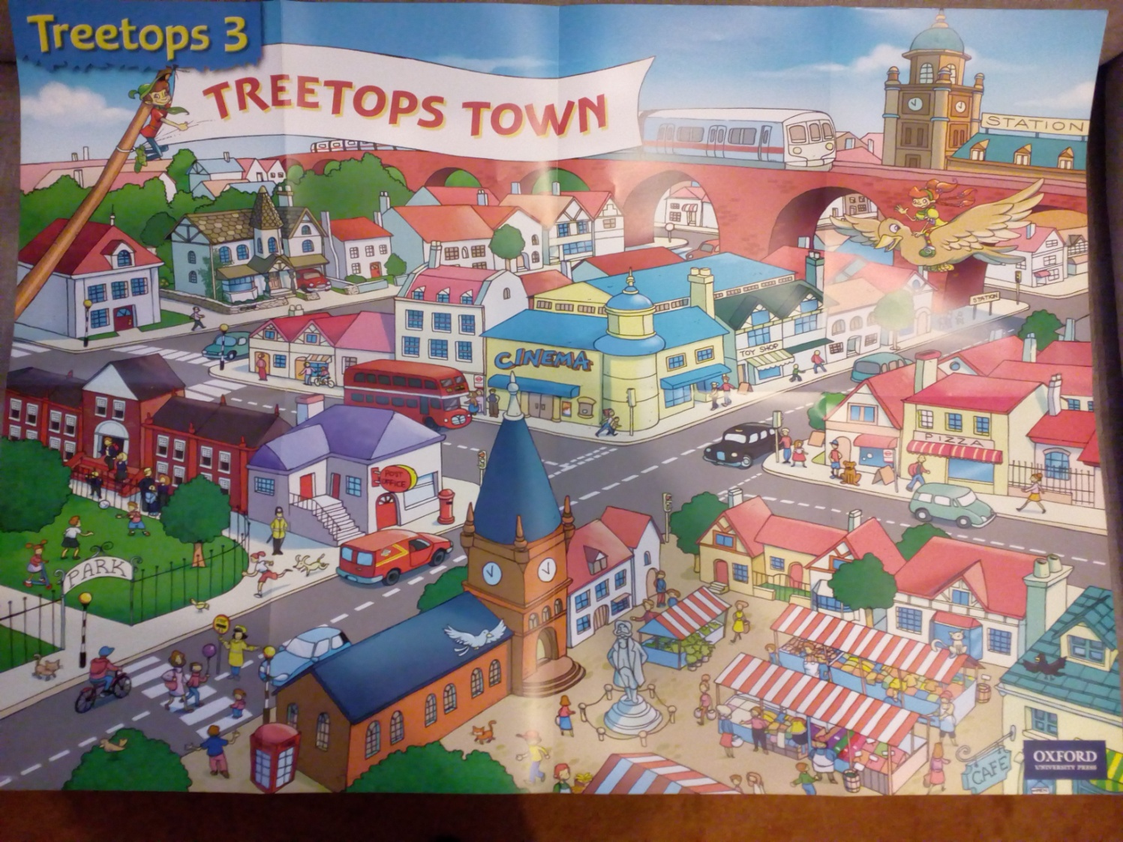

Więcej nazw miejsc w mieście znajdziecie na:
https://www.youtube.com/watch?v=EfD2k9beP-4
https://www.youtube.com/watch?v=FxRGkjkVTGA

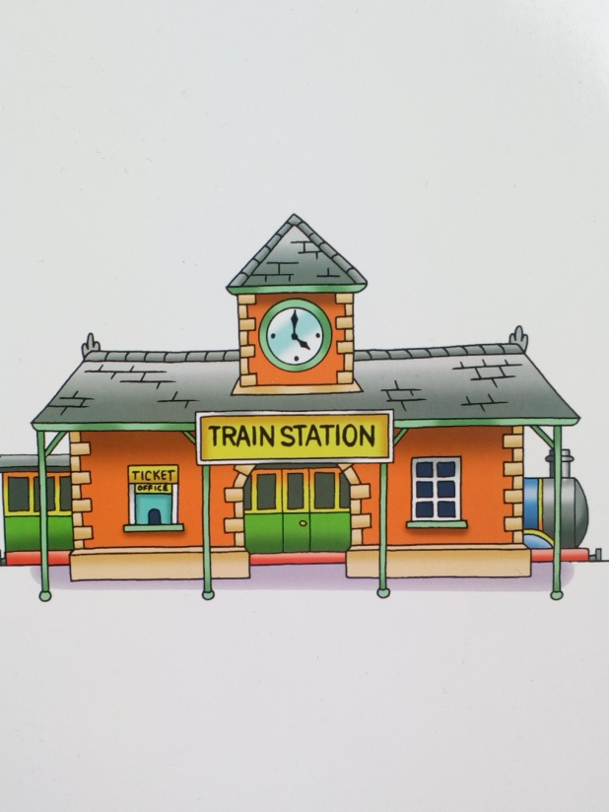
Train station

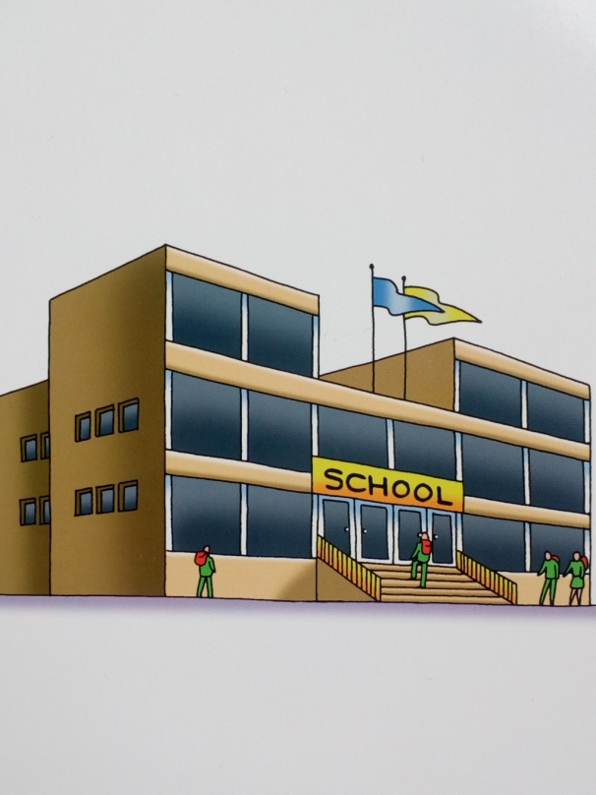
School
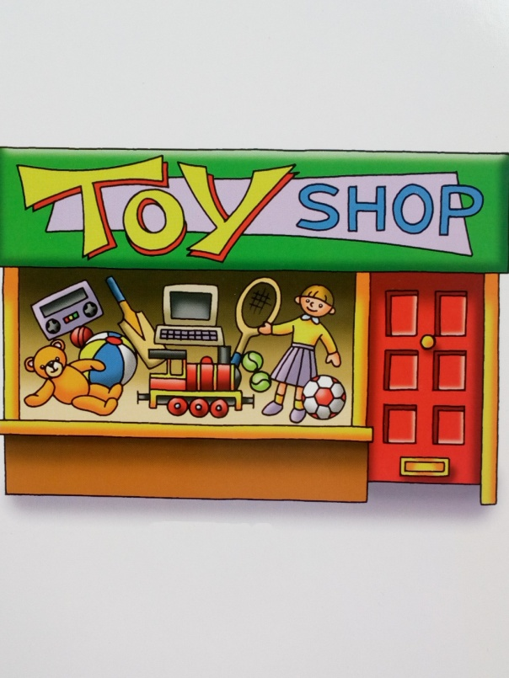
Toy shop

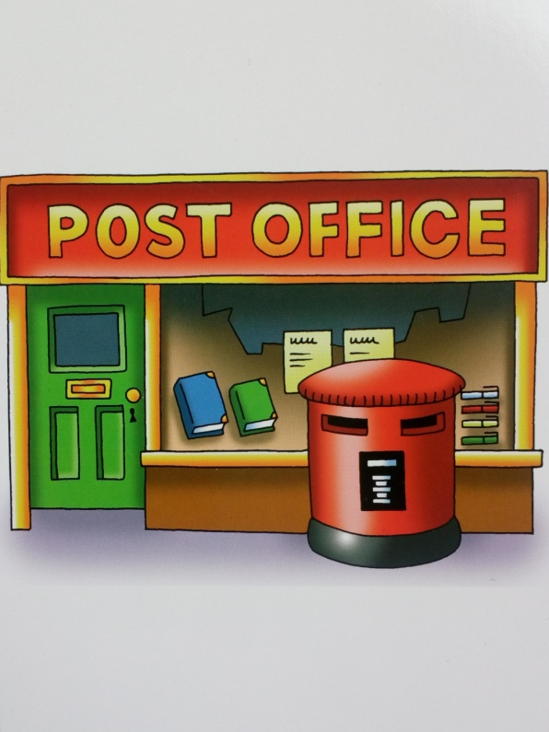
Post office
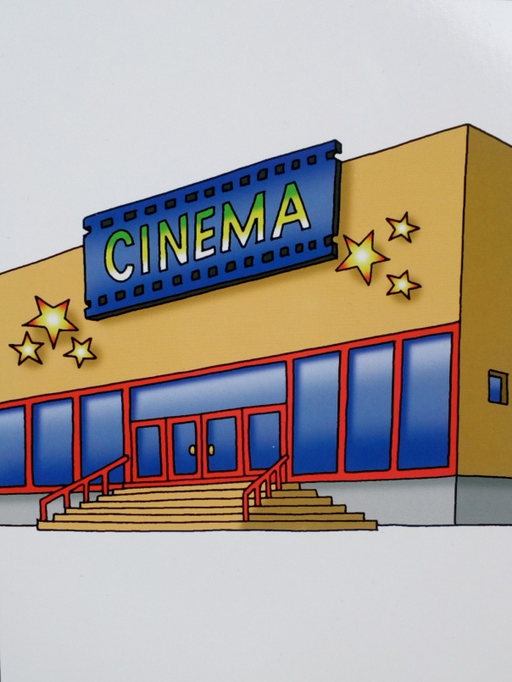
Cinema

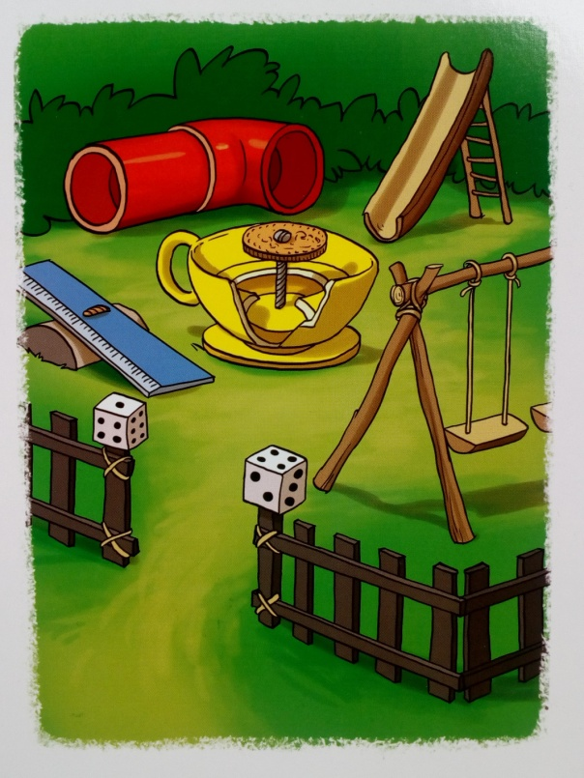
Playground
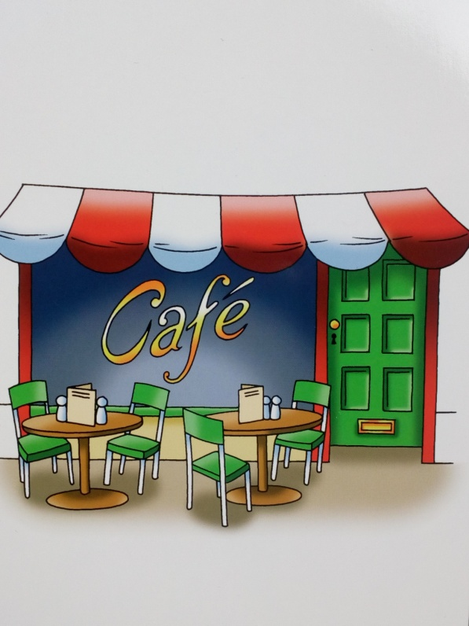
Cafe

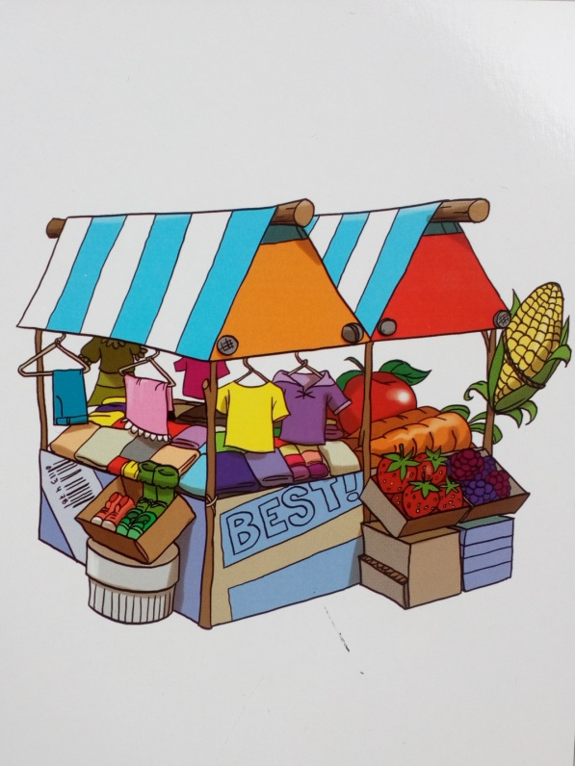
Market
Zadanie: Na kartce brystolu stwórz własne miasto. Narysuj ulice i tereny zielone. Wykorzystaj dołączone szablony do własnych ilustracji lub zdjęcia. Nazwij miejsca po angielsku.
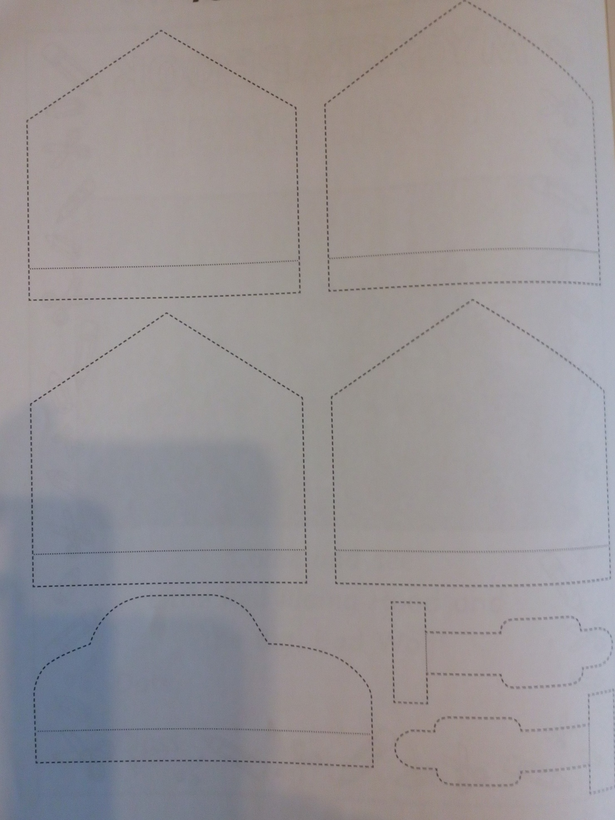

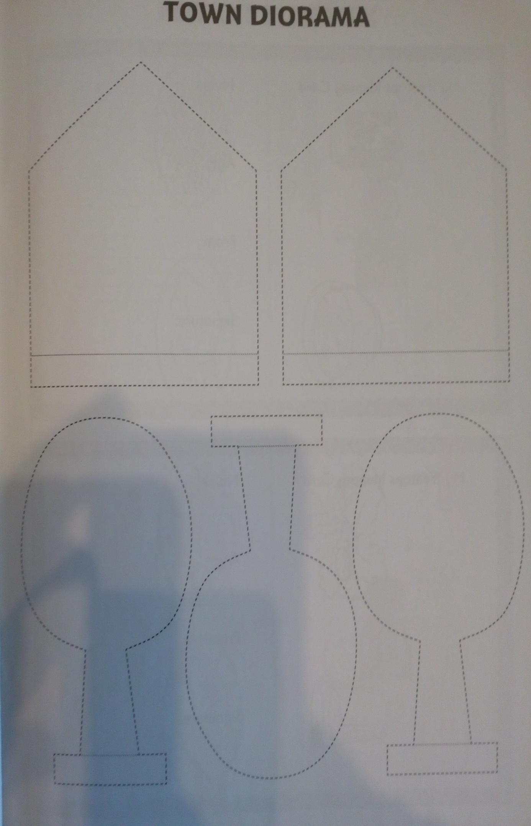
Opracowane na podstawie Treetops 2, wyd. Oxford University Press

